Betlémské světlo

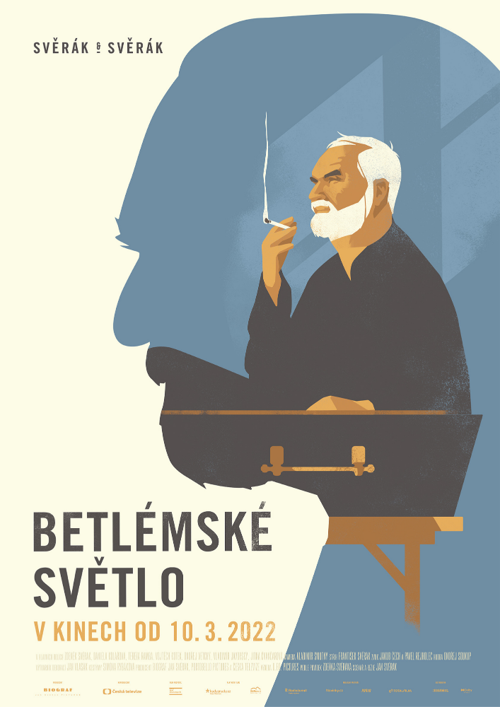
Stárnoucímu spisovateli Karlu Šejnohovi (Zdeněk Svěrák) už psaní nejde jako dřív. Nedokončené povídky se mu hromadí v hlavě, jejich postavy vylézají na denní světlo a dožadují se, aby autor pokračoval v ději. Všichni něco chtějí. Fotograf Matěj chce získat nedobytnou Vendulu z lékárny, pan Bohumil prosí, aby udělal zázrak, automechanik Bakalář by chtěl být léčitelem. Do toho vstupuje z reálného světa Šejnohova manželka, která si myslí, že už by měl psaní nechat a konečně se věnovat jí.

Komedie s prvky magického realismu servíruje univerzální otázky lidského života s nadsázkou a humorem. Scénář filmu Jana Svěráka vznikl na motivy oblíbených povídek Zdeňka Svěráka.

O specifickou vizualitu filmu se postaral držitel osmi Českých lvů a dalších pěti nominací, fenomenální kameraman Vladimír Smutný, oceňovaný architekt Jan Vlasák a kostýmní výtvarnice Simona Rybáková. Střihu celého filmu se poprvé ujal syn režiséra a vnuk hlavního představitele, střihač František Svěrák.

Hlavní postavy ztvární kromě Zdeňka Svěráka i Daniela Kolářová, Vojtěch Kotek a Tereza Ramba. V dalších rolích se diváci mohou těšit na Ondřeje Vetchého, dánskou herečku Patricii Schumann, Vladimíra Javorského či Jitku Čvančarovou.

Premiéra: 10. 3. 2022
Originální název: BETLÉMSKÉ SVĚTLO
Produkce: Česká republika, 2022
Formát: FLAT, 2.0:1, 2D digital
Jazyková úprava: původní znění
Žánr: komedie
Zvuk: 7.1, Dolby Atmos
Obraz: 4K
Stopáž: 99 minut
Přístupnost: nevhodný do 12 let
Produkce: Biograf Jan Svěrák, Česká televize, Portobello Pictures
Režie a scénář: Jan Svěrák
spolupráce na scénáři: Zdeněk Svěrák
Kamera: Vladimír Smutný
Hudba: Ondřej Soukup
Hrají: Zdeněk Svěrák, Daniela Kolářová, Vojtěch Kotek, Tereza Ramba, Ondřej Vetchý,
Jitka Čvančarová, Vladimír Javorský, Martin Polišenský, Patricia Schumann a další
Internet: https://www.sverak.cz/ ; http://bioscop.cz/databaza/betlemske-svetlo/?portfolioCats=9%2C33
Trailer: https://www.youtube.com/watch?v=WpppLP0k8ZQ
Facebook: https://www.facebook.com/BetlemskeSvetloFilm
Materiály ke stažení pod složkou filmu Betlémské světlo:
https://mega.nz/folder/typF0Y6B#fHAXwk_x2mafXORzaO5iZQ

